Soluzione Compitino Fisica Generale I Ing. Elettronica e Telecomunicazioni 01 Giugno 2018

Esercizio 1
1) Le rotazioni attorno ad un asse ortogonale ai piani e le traslazioni in una direzione parallela ai piani sono trasformazioni di simmetria per la distribuzione di carica, quindi il campo è diretto lungo l’asse $x$ e dipende solo dalla coordinata $x$.

2) Il campo tra la piastra ed il piano è dato dalla somma del campo prodotto dalla distribuzione di cariche del piano carico (${\vec{E}}_{P})$ che si può ottenere applicando la legge di Gauss e che nella regione considerata è pari a:

${\vec{E}}_{P}=-\frac{σ}{2ε_{0}}\hat{x}$ (1)

e del campo dato dalla lastra carica. Il campo generato dalla lastra (${\vec{E}}_{L})$ può essere visto come il campo generato da una serie di piani carichi con densità superficiale $dσ=ρ_{0}dx$ quindi il campo della lastra nella regione $L< x<d$ e` dato da:

$\vec{E_{L}}= \int_{0}^{L}{\frac{dσ}{2ε_{0}}}\hat{x}=\int_{0}^{L}{\frac{ρ_{0}}{2ε_{0}}}dx \hat{x}= \frac{ρ_{0}L}{2ε_{0}} \hat{x}=\frac{ρ_{0}L}{2ε_{0}}\hat{x}$ (2)

Quindi il campo totale si annulla per $σ=ρ_{0}L$ ed il campo del piano nella regione esterna al piano stesso può essere scritto come:

${\vec{E}}_{P}=-\frac{ρ_{0}L}{2ε_{0}}\hat{x} per x<0$ (3)
${\vec{E}}_{P}=\frac{ρ_{0}L}{2ε_{0}}\hat{x} per x>L$ (4)

3) Il campo in tutto lo spazio è dato dalla sovrapposizione di ${\vec{E}}_{L} e {\vec{E}}_{P}$. Quindi:

$\vec{E}=-\frac{ρ_{0}L}{ε_{0}} \hat{x } per x<0$ (5a)
$\vec{E}=0 per L<x<d$ (5b)
$\vec{E}=\frac{ρ_{0}L}{ε_{0}} \hat{x } per x>d$ (5c)

per la regione $0<x<L$ si deve calcolare il contributo del piano della lastra sommando i contributi a destra ed a sinistra di x:

${\vec{E}}_{L}= \int_{0}^{x}{\frac{dσ}{2ε_{0}}}\hat{x}- \int_{x}^{L}{\frac{dσ}{2ε_{0}}}\hat{x}=\int_{0}^{x}{\frac{ρ_{0}}{2ε_{0}}}dx \hat{x}-\int_{x}^{L}{\frac{ρ_{0}}{2ε_{0}}}dx \hat{x}= \frac{ρ_{0}(2x-L)}{2ε_{0}}\hat{x}$ (6)

quindi sommando i due contributi si ottiene:

$\vec{E}=\frac{ρ_{0}(x-L)}{ε_{0}}\hat{x} per 0<x<L$ (7)

Un metodo alternativo per calcolare il campo elettrico all’interno della lastra consiste nell’utilizzare la legge di Gauss in cui la superficie di Gauss è un cilindro con area di basi $S$ e che ha una base nella zona $x<0$ e la seconda faccia all’interno della lastra su un piano parallelo alla lastra a distanza $x$:

$ϕ\left(\vec{E}\right)= \frac{ρ_{0}L}{ε_{0}}S+E\left(x\right)S=\frac{ρ_{0}x}{ε_{0}}S →\vec{E}\left(x\right)= \frac{ρ_{0}(x-L)}{ε_{0}}\hat{x}$ (8)

$per 0<x<L$. Per calcolare il potenziale si può opportunamente integrare il campo elettrico:

$V\left(x\right)-V\left(0\right)=V\left(x\right)= -\int_{0}^{x}{\vec{E}}∙d\vec{x}$ (9)

e si ottiene:

$V\left(x\right)=\frac{ρ_{0}L}{ε_{0}}x per x<0$ (10a) (10a)
$V\left(x\right)=\frac{ρ_{0}x(L-x/2)}{ε_{0}} per 0< x<L$ (10b)
$V\left(x\right)=\frac{ρ_{0}L^{2}}{2ε_{0}} per L< x<d$ (10c)
$V\left(x\right)=\frac{ρ_{0}L^{2}}{2ε_{0}}+\frac{ρ_{0}L}{ε_{0}}(d-x) per x>d$ (10d)

Il grafico dell’andamento del potenziale in funzione di $x$ è mostrato in figura 1.

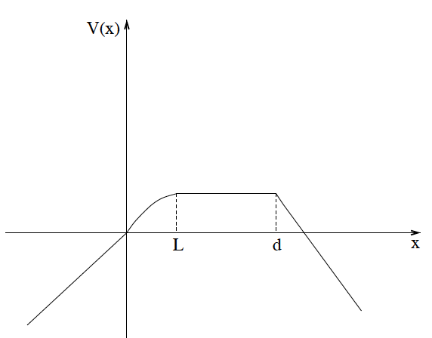
Figura 1

4) La velocità minima si trova imponendo che la particella giunga in $x=d$, punto di massimo del potenziale tra $0$ e $2d$. Il campo è tale per cui una particella di carica positiva che raggiunge $x=d$ proseguirà fino a $x=-∞$. Applicando la conservazione dell’energia meccanica al sistema particella + campo elettrico si ottiene:

$x=2d: E_{c}=\frac{1}{2}mV^{2} ;U\left(2d\right)= qV\left(2d\right)=\frac{qρ_{0}L(L-2d)}{2ε_{0}}$ (11)
$x=d: E_{c}=0 ;U\left(d\right)= qV\left(d\right)=\frac{qρ_{0}L^{2}}{2ε_{0}}$ (12)
quindi:
$\frac{1}{2}mV^{2}- \frac{qρ_{0}Ld}{2ε_{0}}=0→V=\sqrt{\frac{2qρ_{0}Ld}{mε_{0}}}$ (13)

da cui sostituendo i valori numerici si ottiene:

$V=3.36∙ {10}^{5}m/s$ (14)

Esercizio 2
1) Il campo di induzione magnetica $\vec{B}$ prodotto dal filo è diretto tangenzialmente (lungo il versore $\hat{θ}$), dipende solo dalla distanza $r$ dal filo ed il suo verso corrisponde ad una rotazione antioraria. Il campo prodotto dalla distribuzione di carica in moto è anch’esso tangenziale e dipendente solo da $r$, ma il suo verso è legato a quello della velocità $\vec{V}$ ed al modulo di quest’ultima; in particolare se $\vec{V}$è nel verso delle $z$ positive anche il campo prodotto dalla distribuzione ha verso antiorario per cui il campo risultante non può essere nullo, mentre se $\vec{V}$è nel verso delle $z$ negative il campo prodotto dalla distribuzione è diretto in verso orario, per cui il campo risultante può essere diretto sia nel verso antiorario che in quello orario o anche essere nullo.

2) In base al ragionamento del punto 1) concludiamo che per avere annullamento del campo di induzione magnetica totale è necessario che $\vec{V}$sia diretta nel verso delle $z$ negative, ovvero:

$\vec{V}=-\hat{z}V$ (15)

Poiché la simmetria del sistema è completamente cilindrica, scegliamo un circuito di Ampére $γ$ a forma di circonferenza di raggio $r>2b$, con centro sul filo e normale parallela a $z$. Applicando la legge di Ampére si ha:

$\oint_{γ}{\vec{B}∙d\vec{l}=B\left(r\right)2πr=μ_{0}}I_{γ}$ (16)

dove $I_{γ}$è la corrente totale concatenata alla circonferenza $γ$. Affinché $B\left(r\right)$sia nullo $I_{γ}$ deve essere zero; d’altra parte:

$I_{γ}=I+I_{d}\left(r>2b\right)=0 ⟹I_{d}\left(r>2b\right)=-I$ (17)

in cui $I_{d}\left(r>2b\right)$è la corrente totale della distribuzione, che attraversa interamente la circonferenza di Ampére. Applicando le definizioni di corrente e densità di corrente si ottiene:

$I_{d}\left(r>2b\right)=\int_{S}{\vec{J}∙\hat{n} d\vec{S}=\int_{S}{ne\vec{V}∙\hat{n} d\vec{S}=-neV\int_{S}{dS}=-neVπ\left(4b^{2}-b^{2}\right)=-3n{eVπb}^{2}}}$ (18)

Nella (18) il vettore $\vec{S}$ rappresenta la superficie su cui è distribuita la corrente $\vec{J}=ne\vec{V}$ e corrisponde alla corona circolare di raggio interno $b$ e raggio esterno $2b$ definita dalla sezione trasversa del cilindro forato in direzione ortogonale al suo asse. Sostituendo nella (17) si ricava infine:

$V=\frac{I}{3n{eπb}^{2}}$ (19)

3) Per determinare il campo $\vec{B}$in tutto lo spazio usiamo nuovamente la legge di Ampére con un circuito $γ$ a forma di circonferenza di raggio $r$ distinguendo tre casi:

a) $a<r<b$; b) $b<r<2b$; c) $r>2b$

Per il caso c) (vedi Figura a destra) non c’è niente da determinare, visto che la velocità $\vec{V}$è stata scelta in modo da avere campo nullo all’esterno della distribuzione, per cui:

$\vec{B}\left(r>2b\right)=0$ (20)

Per quanto riguarda il caso a) possiamo osservare (vedi Figura a sinistra) che la corrente concatenata al circuito di Ampére è solo quella del filo; dunque:

$\oint_{γ}{\vec{B}∙d\vec{l}=B\left(a<r<b\right)2πr=μ_{0}}I_{γ}=μ_{0}I ⟹B\left(a<r<b\right)=\frac{μ_{0}I}{2πr}$ (21)

Infine nel caso b) (vedi Figura al centro) la corrente concatenata alla circonferenza $γ$ è quella del filo più la frazione della corrente all’interno del cilindro che risulta compresa fra il raggio interno $a$ ed il raggio $r$ della circonferenza stessa, cioè:

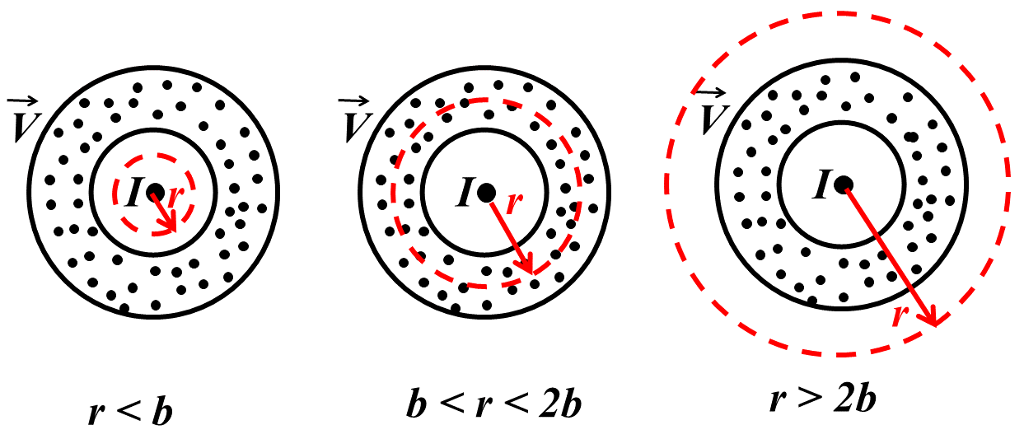
$I_{γ}$$=I+I_{d}\left(r\right)=I+\left(-neV\right)π\left(r^{2}-b^{2}\right)=I\left[1-\frac{\left(r^{2}-b^{2}\right)}{3b^{2}}\right]=I\left(\frac{4}{3}-\frac{r^{2}}{3b^{2}}\right)$ (22)

Si ottiene quindi:

$\oint_{γ}{\vec{B}∙d\vec{l}=B\left(b<r<2b\right)2πr=μ_{0}}I_{γ}=μ_{0}I\left(\frac{4}{3}-\frac{r^{2}}{3b^{2}}\right) ⟹B\left(b<r<2b\right)=\frac{μ_{0}I}{2πr}\left(\frac{4}{3}-\frac{r^{2}}{3b^{2}}\right)$ (23)

4) Poiché per ipotesi la densità di corrente di volume è doppia di quella calcolata nel punto 2) anche la corrente totale di volume raddoppia, per cui la corrente concatenata ad una circonferenza di Ampére di raggio $r>2b$ è:

$I_{γ}=I+\left(-2I\right)=-I$ (24)

e quindi il campo di induzione magnetica è:

$\vec{B}\left(r>2b\right)=-\frac{μ_{0}I}{2πr}\hat{θ}$ (25)

dove il segno negativo dovuto alla (24) indica che le linee di campo ruotano in senso orario. La forza di Lorentz risultante sulla carica $q$ è quindi:

${\vec{F}}_{Lorentz}=q\left(-V\right)\hat{z} Λ\left[-\frac{μ_{0}I}{2πr}\right]\hat{θ}=-\frac{μ_{0}IqV}{2πr}\hat{r}$ (26)

La forza elettrostatica, data la simmetria cilindrica, ha la forma:

${\vec{F}}_{elettrostatica}=q{\vec{E}}_{elettrostatico}=q\frac{λ\hat{r}}{2πε_{0}r}=\frac{qλ\hat{r}}{2πε_{0}r}$ (27)

dove $λ$ è la carica per unità di lunghezza della distribuzione. Ricaviamo innanzitutto $λ$:

$λ=\frac{dQ}{dl}=S\frac{dQ}{dV}=3πb^{2}2ne=\frac{2I}{V}$ (28)

in cui $S=3πb^{2}$è la sezione trasversale del cilindro forato. Il rapporto fra l’intensità della forza di Lorentz e elettrica e quella elettrostatica è quindi:

$\frac{F_{Lorentz}}{F_{elettrostatica}}=\frac{μ_{0}IqV}{2πr}\frac{2πε_{0}r}{qλ}=\frac{μ_{0}Iε_{0}V}{λ}=\frac{{μ_{0}ε}_{0}V^{2}}{2}=\frac{1}{2}{\left(\frac{V}{c}\right)}^{2}=\frac{1}{2}{×\left(\frac{{10}^{2}}{3 × {10}^{8}}\right)}^{2}=5.5×{10}^{-14}$ (29)

